**Document Identification**

|  |  |
| --- | --- |
| **Manual Code** |  |
| **Manual Title** | User Manual: Back Up DataBase |
| **Date** |  |
| **Created By** |  |

# 

User Manual: BackUp DataBase

Overview

* Uraian di bawah ini akan menjelaskan cara backup database WareHouseMS.

Tugas dan Tanggung Jawab

* GI Processor / Warehouse Administrator

1. Pada Halaman Utama WareHouseMS di sebelah kanan atas terdapat Nama User dan drop down button ke bawah.

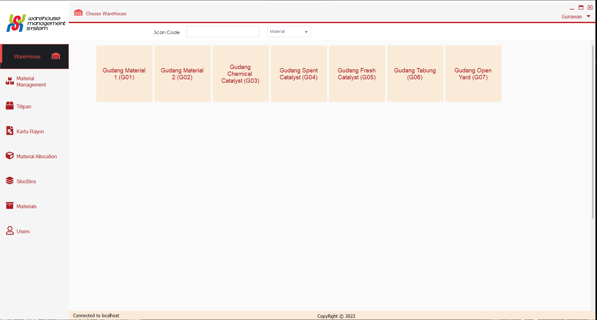

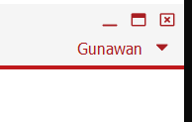

2. user menekan tombol dropdown dan akan muncul tampilan seperti dibawah ini:

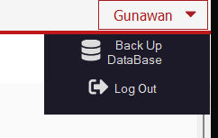

3. user menekan tombol backup database

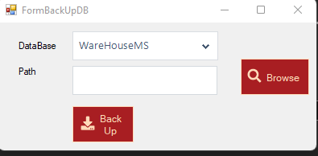

4. User menekan tombol Browse untuk menentukan lokasi penyimpanan file backup DataBase WareHouseMS.

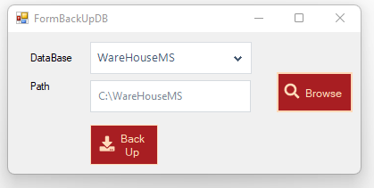

5. User menekan tombol BackUp.

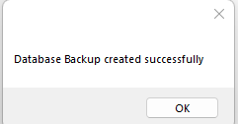

6. File BackUp berupa file .bak seperti berikut:

